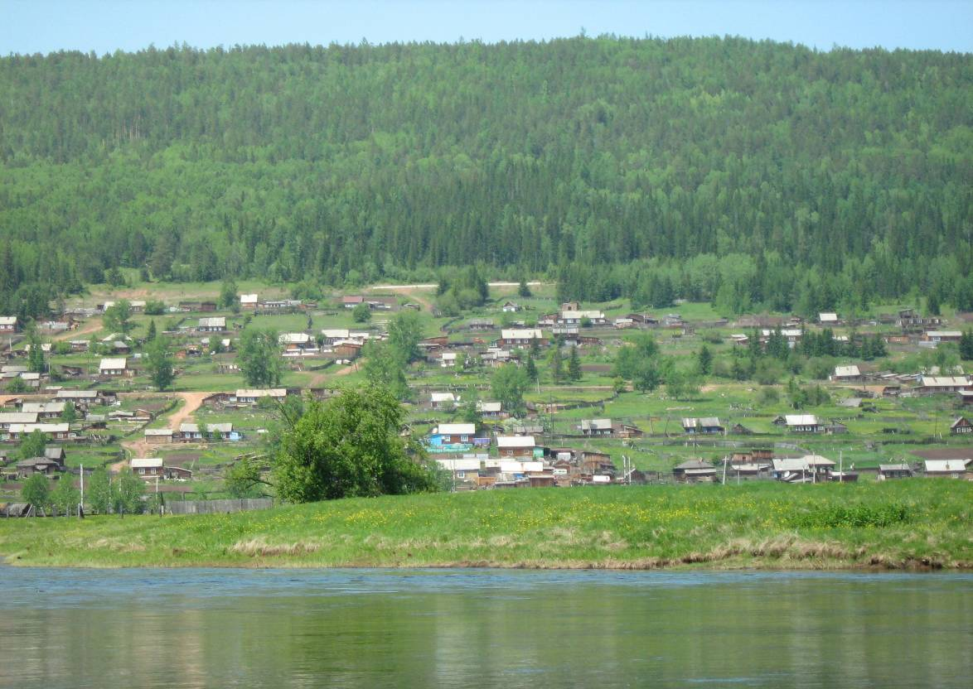

Семигорского сельского поселения
№ 9 Четверг 11 июня 2020 год

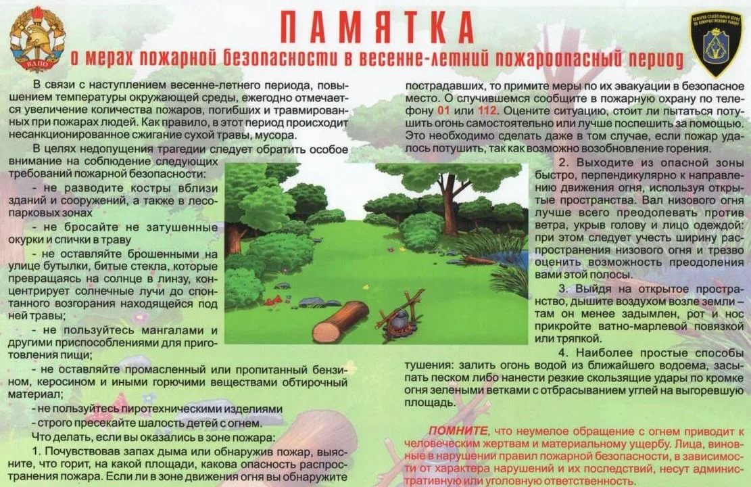

2 Вестник Пятница 11 июня № 9
01.06.2020 г. № 44
РОССИЙСКАЯ ФЕДЕРАЦИЯ
ИРКУТСКАЯ ОБЛАСТЬ
НИЖНЕИЛИМСКИЙ МУНИЦИПАЛЬНЫЙ РАЙОН
СЕМИГОРСКОЕ СЕЛЬСКОЕ ПОСЕЛЕНИЕ
АДМИНИСТРАЦИЯ
ПОСТАНОВЛЕНИЕ
О ПРОВЕДЕНИИ МЕСЯЧНИКА КАЧЕСТВА И БЕЗОПАСНОСТИ РАННИХ ОВОЩЕЙ И ФРУКТОВ НА ТЕРРТОРИИ СЕМИГОРСКОГО СЕЛЬСКОГО ПОСЕЛЕНИИ
На основании распоряжения Службы потребительского рынка и лицензирования Иркутской области от 26.05.2020 года № 1322-ср «О проведении месячника качества и безопасности ранних овощей и фруктов на территории Иркутской области», в целях обеспечения безопасности услуг, оказываемых в сфере розничной торговли, предотвращения заболеваний (отравлений) людей, связанных с употреблением некачественной продовольственной продукции в летний период, и в соответствии с Законом Российской Федерации от 7 февраля 1992 года № 2300-1 «О защите прав потребителей», Федеральным законом от 30 марта 1999 года № 52-ФЗ «О санитарно-эпидемиологическом благополучии населения», Федеральным законом от 2 января 2000 года № 29-ФЗ «О качестве и безопасности пищевых продуктов, руководствуясь постановлением мэра Нижнеилимского муниципального района от 29 мая 2020 года № 516 «О проведении месячника качества и безопасности ранних овощей и фруктов на территории МО «Нижнеилимский район, администрация Семигорского сельского поселения:
ПОСТАНОВЛЯЕТ:
1. Провести на территории Семигорского сельского поселения с 1 июня 2020 года по 30 июня 2020 года месячник качества и безопасности ранних овощей и фруктов (далее – Месячник).
2. Организовать работу по пресечению размещения нестационарных торговых объектов в местах, не предусмотренных схемами размещения нестационарных торговых объектов.
3. Осуществлять контроль за исполнением хозяйствующими субъектами, реализующими ранние овощи и фрукты, требований пункта 20 «Правил поведения при введении режима повышенной готовности на территории Иркутской области, на которой существует угроза возникновения чрезвычайной ситуации в связи с распространением новой коронавирусной инфекции (COVID – 19) (порядок передвижения на территории Иркутской области лиц и транспортных средств, за исключением транспортных средств, осуществляющих межрегиональные перевозки)», установленных указом Губернатора № 59 – уг.
4. Проинформировать через средства массовой информации население о проведении месячника.
5. Организовать «Горячую линию» по качеству и безопасности ранних овощей и фруктов в период проведения месячника.
6. Данное распоряжение опубликовать в СМИ «Вестник» Семигорского сельского поселения.
7. Контроль за исполнением данного распоряжения оставляю за собой.

И.о. Главы Семигорского муниципального образования В.В. Романова

10.06.2020 г. № 15
РОССИЙСКАЯ ФЕДЕРАЦИЯ
ИРКУТСКАЯ ОБЛАСТЬ
НИЖНЕИЛИМСКИЙ РАЙОН
СЕМИГОРСКОЕ МУНИЦИПАЛЬНОЕ ОБРАЗОВАНИЕ
ДУМА
РЕШЕНИЕ
О ВНЕСЕНИИ ИЗМЕНЕНИЙ В РЕШЕНИЕ ДУМЫ ОТ 31.10.2017 Г. № 180 «ОБ УТВЕРЖДЕНИИ ПОЛОЖЕНИЯ О МУНИЦИПАЛЬНОМ СРЕДСТВЕ МАССОВОЙ ИНФОРМАЦИИ ПЕРИОДИЧЕСКОМ ПЕЧАТНОМ ИЗДАНИИ «ВЕСТНИК» СЕМИГОРСКОГО СЕЛЬСКОГО ПОСЕЛЕНИЯ»
На основании ст.17, ст. 47 гл.7 ФЗ «Об общих принципах организации местного самоуправления в Российской Федерации» № 131-ФЗ от 06.10.2003 г. В связи с кадровыми изменениями в составе администрации Семигорского муниципального образования, Дума Семигорского сельского поселения
РЕШИЛА:
1.Внести изменения в Решение Думы от 31.10.2017 г. № 180 «Об утверждении Положения о муниципальном средстве массовой информации периодическом печатном издании «Вестник» Семигорского сельского поселения» по выпуску «Вестника» Семигорского сельского поселения.
2.Из списка рабочей группы исключить:
Сетямина А.М. - главу Семигорского муниципального образования: главного редактора за выпуск, в связи с отставкой по собственному желанию с 17 марта 2020 года;
Носкову Т.А.- специалиста ВУС: члена рабочей группы.
3.В список рабочей группы включить:
3.1.Романову В.В. - и.о. Главы Семигорского муниципального образования: главным редактором с 17.03.2020 года;
3.2.Пашнину Ю.А. специалиста 1 категории ГО ЧС и пожарной безопасности, ТКО – ответственной за выпуск, согласно должностной инструкции от 20.02.2019 года;
3.3.Калинину С.Ф. – специалиста ВУС: членом рабочей группы.
4.Решение от 25.03.2019 года № 232 признать утратившим силу.
5.Опубликовать настоящее Решение в газете «Вестник» Семигорского сельского поселения.

И.о. Главы Семигорского муниципального образования В.В.Романова
И.о. Председателя Думы Семигорского муниципального образования М.Е.Янгурская

№ 9 Вестник Четверг 11 июня 3
10.06.2020 г. № 16
РОССИЙСКАЯ ФЕДЕРАЦИЯ
ИРКУТСКАЯ ОБЛАСТЬ
НИЖНЕИЛИМСКИЙ РАЙОН
СЕМИГОРСКОЕ МУНИЦИПАЛЬНОЕ ОБРАЗОВАНИЕ
ДУМА
РЕШЕНИЕ
О ПРИНЯТИИ ИМУЩЕСТВА В МУНИЦИПАЛЬНУЮ СОБСТВЕННОСТЬ АДМИНИСТРАЦИИ СЕМИГОРСКОГО МУНИЦИПАЛЬНОГО ОБРАЗОВАНИЯ
Руководствуясь п.3 ст.14 Федерального Закона от 06.10.2003 г. № 131 – ФЗ «Об общих принципах организации местного самоуправления в Российской Федерации», Законом Иркутской области от 16.05. 2008 г. № 14-оз « О порядке согласования перечня имущества, подлежащего передаче, порядке направления согласованных предложений органами местного самоуправления соответствующих муниципальных образований Иркутской области уполномоченному органу государственной власти Иркутской области и перечне документов, необходимых для принятия правового акта Иркутской области о разграничении муниципального имущества», Уставом Семигорского муниципального образования, заслушав и.о. Главы Семигорского сельского поселения Романову В.В., Дума Семигорского сельского поселения
РЕШИЛА:
1.Принять в собственность Семигорского муниципального образования имущество:
- жилые помещения, предназначенные для постоянного проживания граждан, расположенные на территории Семигорского муниципального образования согласно приложения к Постановлению администрации Нижнеилимского муниципального района № 520 от 06.05.2019 г., приложение № 13;
- жилые помещения, предназначенные для постоянного проживания граждан, расположенные на территории Семигорского муниципального образования согласно приложения к Постановлению администрации Нижнеилимского муниципального района от 10.04.2020 г. № 278.
2.Опубликовать настоящее Решение в газете «Вестник» Семигорского сельского поселения и разместить на официальном сайте администрации Семигорского сельского поселения в информационно - телекоммуникационной сети «Интернет».

И.о. Главы Семигорского муниципального образования В.В.Романова
И.о. Председателя Думы Семигорского муниципального образования М.Е.Янгурская

проект

10.06.2020 № 17
РОССИЙСКАЯФЕДЕРАЦИЯ
ИРКУТСКАЯ ОБЛАСТЬ
НИЖНЕИЛИМСКИЙ РАЙОН
СЕМИГОРСКОЕ МУНИЦИПАЛЬНОЕ ОБРАЗОВАНИЕ
ДУМА
РЕШЕНИЕ
О ВНЕСЕНИИ ИЗМЕНЕНИЙ И ДОПОЛНЕНИЙ В УСТАВ СЕМИГОРСКОГО МУНИЦИПАЛЬНОГО ОБРАЗОВАНИЯ НИЖНЕИЛИМСКОГО РАЙОНА И НАЗНАЧЕНИИ ПУБЛИЧНЫХ СЛУШАНИЙ
В соответствии со ст. 7, 35, 44 Федерального закона от 06.10.2003 №131- ФЗ «Об общих принципах организации местного самоуправления в Российской Федерации», Дума Семигорского муниципального образования
РЕШИЛА:
1. Внести в Устав Семигорского муниципального образования следующие изменения и дополнения:
1) пункт 5 части 1 статьи 6 Устава после слов:
«за сохранностью автомобильных дорог местного значения в границах населенных пунктов поселения,» дополнить словами «организация дорожного движения,»;
2) пункт 19 части 1 статьи 6 Устава изложить в следующей редакции:
«19) участие в организации деятельности по накоплению ( в том числе раздельному накоплению) и транспортированию твердых коммунальных отходов;»;
3) в пункте 21 части 1 статьи 6 Устава дополнить словами:
«,направление уведомления о соответствии указанных в уведомлении о планируемых строительстве или реконструкции объекта индивидуального жилищного строительства или садового дома (далее - уведомление о планируемом строительстве) параметров объекта индивидуального жилищного строительства или садового дома установленным параметрам и допустимости размещения объекта индивидуального жилищного строительства или садового дома на земельном участке, уведомления о несоответствии указанных в уведомлении о планируемом строительстве параметров объекта индивидуального жилищного строительства или садового дома установленным параметрам и (или) недопустимости размещения объекта индивидуального жилищного строительства или садового дома на земельном участке, уведомления о соответствии или несоответствии построенных или реконструированных объекта индивидуального жилищного строительства или садового дома требованиям законодательства о градостроительной деятельности при строительстве или реконструкции объектов индивидуального жилищного строительства или садовых домов на земельных участках, расположенных на территориях поселений, принятие в соответствии с гражданским законодательством Российской Федерации решения о сносе самовольной постройки, решения о сносе самовольной постройки или ее приведении в соответствие с предельными параметрами разрешенного

4 Вестник Пятница 11 июня № 9
строительства, реконструкции объектов капитального строительства, установленными правилами землепользования и застройки, документацией по планировке территории, или обязательными требованиями к параметрам объектов капитального строительства, установленными федеральными законами (далее также - приведение в соответствие с установленными требованиями), решения об изъятии земельного участка, не используемого по целевому назначению или используемого с нарушением законодательства Российской Федерации, осуществление сноса самовольной постройки или ее приведения в соответствие с установленными требованиями в случаях, предусмотренных Градостроительным кодексом Российской Федерации»;
- после слов «территории, выдача» дополнить словами «градостроительного плана земельного участка, расположенного в границах поселения, выдача»;
4) в пункте 14 части 1 статьи 7 Устава слова:
«мероприятий по отлову и содержанию безнадзорных животных, обитающих» заменить словами «деятельности по обращению с животными без владельцев, обитающими»;
5) часть 1 пунктом 17 статьи 7 Устава дополнить следующим содержанием:
«17) осуществление мероприятий по защите прав потребителей, предусмотренных Законом Российской Федерации от 7 февраля 1992 года № 2300-1 «О защите прав потребителей».»;
6) пункт 5 статьи 8 Устава исключить;
7) часть 3 статьи 16 Устава изложить в следующей редакции:
«Границы территории, на которой осуществляется территориальное общественное самоуправление, устанавливаются по предложению населения, проживающего на соответствующей территории Решением Думы Семигорского муниципального образования»;
8) абзац 2 пункта 11 части 4 статьи 26 Устава изложить в следующей редакции:
«Указанная выплата не может быть установлена в случае прекращения полномочий указанного лица по основаниям, предусмотренным пунктами 2.1, 3, 6 – 9 части 6, статьи 36, частью 7.1, пунктами 5 – 8 части 10, частью 10.1 статьи 40, частями 1 и 2 статьи 73 Федерального закона «Об общих принципах организации
местного самоуправления в Российской Федерации».»;
9) в статьи 30 Устава слова:
«до избрания нового Главы Поселения» заменить словами «либо применения к нему по решению суда мер процессуального принуждения в виде заключения под стражу или временного отстранения от должности»;
10) пункт 2 части 2.5 статьи 33 Устава исключить;
11) частью 8 статьи 45 Устава дополнить следующим содержанием:
«8. Для официального опубликования ( обнародования ) Устава и муниципального правового акта о внесении изменений и дополнений в Устав органы местного самоуправления Семигорского муниципального образования вправе использовать официальный портал Минюста России «Нормативные правовые акты в Российской Федерации» (http//pravo-minjust.ru, (http://право-минюст.рф, регистрация в качестве сетевого издания: Эл № ФС77-72471 от 05.03.2018). При этом решение Думы Поселения или отдельный нормативный правовой акт, принятый Думой Поселения, которыми оформляются изменения и дополнения, вносимые в Устав должны содержать положения о его направлении в Управление Министерства юстиции РФ по Иркутской области для государственной регистрации и официального опубликования ( обнародования ) на портале Минюста России.»;
12) статью 50 Устава изложить в следующей редакции:
«Статья 50. Официальное опубликование (обнародование) муниципальных правовых актов и соглашений, заключенных между органами местного самоуправления.
1. Официальным опубликованием (обнародованием)муниципального правового акта или соглашения, заключенного между органами местного самоуправления (далее –соглашения),считается первая публикация его полного текста в периодическом печатном издании «Вестник» Семигорского сельского поселения либо в «Вестнике Думы и Администрации Нижнеилимского муниципального района».
Для официального опубликования (обнародования) муниципальных правовых актов и соглашений вправе также использоваться сетевое издание. В случае опубликования (размещения) полного текста муниципального правового акта в официальном сетевом издании объемные графические и табличные приложения к нему в печатном издании могут не приводиться.
2. Если значительный по объему муниципальный правовой акт или соглашение по техническим причинам не может быть опубликован в одном номере периодического печатного издания, то такой акт или соглашение в соответствии с законодательством публикуется в нескольких номерах соответствующего периодического печатного издания, как правило, подряд. В этом случае днем официального опубликования (обнародования) муниципального правового акта или соглашения является день выхода номера периодического печатного издания, в котором завершена публикация его полного текста.
3.В случае, если при опубликовании (обнародовании) муниципального правового акта или соглашения были допущены ошибки, опечатки или иные неточности в сравнении с подлинником муниципального правового акта или соглашения, то после обнаружения ошибки, опечатки или неточности в том же издании в соответствии с законодательством публикуется официальное извещение соответствующего органа местного самоуправления либо должностного лица, принявшего муниципальный правовой акт или органа, заключившего соглашение об исправлении неточности и подлинная редакция соответствующих положений.
4. Исправление ошибок, опечаток или иных неточностей в подлинниках муниципальных правовых актов или соглашений осуществляется путем внесения соответствующих изменений в муниципальный правовой акт или соглашение, в котором имеются неточности.

№ 9 Вестник Четверг 11 июня 5
5. Иной порядок опубликования (обнародования) муниципальных правовых актов или соглашений может осуществляться в случаях, предусмотренных законодательством.»;
13) в части 3 статьи 56 Устава слово «закрытых» заменить словом «непубличных».
2. Провести публичные слушания по внесению изменений и дополнений в Устав Семигорского МО 17 июня 2020 г. в 15-00 часов в здании администрации, по адресу п. Семигорск, ул. Октябрьская д. 1.
3. Утвердить Порядок учета предложений граждан по внесению изменений и дополнений в Устав Семигорского МО (приложение № 1,2)
4. Данное решение подлежит опубликованию в периодическом печатном издании газеты «Вестник» Семигорского МО.
5. Контроль за исполнением настоящего решения возложить на и.о. Главы Семигорского МО и и.о. Председателя Думы Семигорского МО.

И.о. Главы Семигорского муниципального образования В.В.Романова
И.о. Председателя Думы Семигорского муниципального образования М.Е.Янгурская

Приложение № 1 к решению Думы
от 10 июня 2020 г. № 17
Порядок учета предложений граждан по решению Думы Семигорского сельского поселения «О внесении изменений и дополнений в Устав Семигорского муниципального образования Нижнеилимского района и назначении публичных слушаний» и участие граждан в его обсуждении.
1. Предложения по решению Думы Поселения от 10.06.2020 г. № 17 « О внесении изменений и дополнений в Устав Семигорского МО Нижнеилимского района и назначении публичных слушаний» принимаются от населения Семигорского сельского поселения.
2. Предложения граждан принимаются в течение 30 дней со дня опубликования решения Думы в СМИ «Вестник» Семигорского сельского поселения.
3. Предложения по внесению дополнений в решение Думы должны быть представлены в следующей форме:
№  п/п | Текст решения Думы Семигорского МО с указанием части, пункта, абзаца | Предложения по тексту, указанному в графе 2 | Обоснование
1 | 2 | 3 | 4
При желании можно указать: фамилию, имя, отчество гражданина, год рождения, адрес места жительства, личная подпись и дата.
4. Предложения принимаются Администрацией и Думой Семигорского сельского поселения по адресу. Нижнеилимский район, п. Семигорск, ул. Октябрьская, 1. В рабочие дни: с 8.45 до 13.00 и с 14.00 до 17.00 (Администрация). с 8.45 до 13.00 и с 14.00 до 17.00 (Дума).
5. Поступившие предложения граждан рассматриваются на заседании рабочей группы по
работе над решением Думы о внесении изменений и дополнений в Устав Семигорского МО.
6.. Предложения по внесению изменений и дополнений в решение Думы, внесенные с нарушением порядка, сроков и формы, предусмотренных настоящим Порядком, по решению рабочей группы могут быть оставлены без рассмотрения.
7. По итогам рассмотрения каждого предложения рабочая группа по работе над решением Думы, принимает решение о принятии и внесении соответствующих изменений и дополнений в Устав Семигорского МО либо об отклонении предложения. Решение рабочей группы оформляется протоколом.
8. Рабочая группа по работе над решением Думы от 10.06.2020 г. № 17 «О внесении изменений и дополнений в Устав Семигорского МО Нижнеилимского района и назначении публичных слушаний», представляет в Думу Семигорского сельского поселения это решение, доработанное по результатам рассмотрения.
9. Граждане, направившие предложения по решению Думы, вправе при рассмотрении их предложений участвовать в заседаниях: - рабочей группы по работе над решением Думы.
10. Информация о результатах рассмотрения предложений граждан по решению Думы Семигорского сельского поселения «О внесении изменений и дополнений в Устав Семигорского МО Нижнеилимского района», подлежит опубликованию в средствах массовой информации не позднее 7 дней со дня принятия решения Думы Семигорского сельского поселения «О внесении изменений и дополнений в Устав Семигорского муниципального образования Нижнеилимского района».
11. По просьбе граждан, направивших предложения по решению Думы от 10.06.2020 г. № 17 «О внесении изменений и дополнений в Устав Семигорского МО и назначении публичных слушаний», им сообщается в письменной или устной форме о результатах их предложений в срок, указанный в пункте 10 настоящего Положения.

И.о. Главы Семигорского муниципального образования В.В.Романова
И.о. Председателя Думы Семигорского муниципального образования М.Е.Янгурская

Приложение № 2 к решению Думы
от 10.06.2020 г. № 17
Состав рабочей группы по внесению изменений и дополнений в Устав Семигорского МО
1.И.о. Главы Семигорского сельского поселения – В.В. Романова
2.И.о. Председателя Думы – М.Е. Янгурская
3.Депутат Думы – С.И. Мальченкова
И.о. Главы Семигорского муниципального образования В.В.Романова
И.о. Председателя Думы Семигорского муниципального образования М.Е.Янгурская

6 Вестник Пятница 11 июня № 9
10.06.2020 г. № 18
РОССИЙСКАЯ ФЕДЕРАЦИЯ
ИРКУТСКАЯ ОБЛАСТЬ
НИЖНЕИЛИМСКИЙ РАЙОН
СЕМИГОРСКОЕ МУНИЦИПАЛЬНОЕ ОБРАЗОВАНИЕ
ДУМА
РЕШЕНИЕ
ОБ УТВЕРЖДЕНИИ ПОЛОЖЕНИЯ

О ПОМОЩНИКЕ ДЕПУТАТА СЕМИГОРСКОГО МУНИЦИПАЛЬНОГО ОБРАЗОВАНИЯ
В соответствии со статьями 14, 17, 40 Федерального закона от 6 октября 2003 года № 131-ФЗ «Об общих принципах организации местного самоуправления в Российской Федерации», статьей 17 Закона Иркутской области от 17 декабря 2008 года № 122-оз «О гарантиях осуществления полномочий депутата, члена выборного органа местного самоуправления, выборного должностного лица местного самоуправления в Иркутской области», статьями 26,38 Устава Семигорского муниципального образования, Дума Семигорского муниципального образования
РЕШИЛА:
1. Утвердить прилагаемое Положение о помощнике депутата Думы Семигорского муниципального образования.
2. Настоящее решение вступает в силу после дня его официального опубликования.

И.о. Главы Семигорского муниципального образования В.В.Романова
И.о. Председателя Думы Семигорского муниципального образования М.Е.Янгурская

УТВЕРЖДЕНО
Решением Думы Семигорского муниципального образования
от «10» июня 2020 г. № 18
ПОЛОЖЕНИЕ
О ПОМОЩНИКЕ ДЕПУТАТА СЕМИГОРСКОГО МУНИЦИПАЛЬНОГО ОБРАЗОВАНИЯ
1. Общие положения
1. Настоящее Положение устанавливает правовой статус помощника депутата Семигорского муниципального образования, его права, обязанности, условия и порядок работы.
2. Помощник депутата Семигорского муниципального образования (далее — помощник депутата, помощник) — лицо, привлекаемое депутатом Семигорского муниципального образования (далее соответственно — депутат Думы, депутат, Дума) на общественных началах и безвозмездной основе для оказания содействия депутату Думы в осуществлении его полномочий на определенный срок.
3. Помощником депутата может быть гражданин Российской Федерации, достигший возраста 18 лет, постоянно проживающий на территории Российской Федерации.
4. Срок полномочий помощника депутата не может превышать срока полномочий депутата Думы.
5. Депутат самостоятельно осуществляет персональный подбор кандидатур на должности помощников, их количество (не более 3) и распределяет обязанности между ними, а также организовывает их работу.
6. Помощник депутата в своей деятельности подконтролен и подотчетен депутату Думы, помощником которого он является.
7. Помощник депутата при оказании содействия депутату Думы руководствуется Конституцией Российской Федерации, федеральными законами и иными нормативными правовыми актами Российский Федерации, законами и иными нормативными правовыми актами Иркутской области, нормативными правовыми актами Семигорского МО.
II. Права, обязанности и ответственность помощника депутата
8. В целях организации личного приема граждан депутатом помощник по поручению депутата имеет право:
- оказывать правовую, информационно-методическую помощь;
- готовить аналитические, информационные, справочные материалы;
З) оказывать содействие в организации встреч с населением, отчетов перед избирателями, присутствовать при их проведении;
- осуществлять сбор информации по вопросам непосредственного обеспечения жизнедеятельности населения Семигорского муниципального образования, проживающего, прежде всего, на территории соответствующего избирательного округа;
- принимать жалобы, предложения и обращения от жителей Семигорского МО, адресованные депутату Думы;
- вести делопроизводство депутата, в том числе регистрировать и вести учет депутатской корреспонденции, обеспечивать сохранность документов, поступающих на имя депутата, контролировать своевременное поступление ответов на депутатские обращения;
- выполнять другие поручения депутата, связанные с организацией личного приема граждан.
9. Помощник при выполнении поручений депутата, связанных с организацией личного приема граждан, обязан:
1) добросовестно и своевременно исполнять свои полномочия, предоставлять депутату объективную и достоверную информацию;
2) внимательно относиться к избирателям, своевременно информировать депутата о содержании их предложений, заявлений и жалоб;
З) не разглашать охраняемые законом сведения, ставшие ему известными в связи с осуществлением деятельности помощника, не использовать в личных и иных целях, не связанных с поручениями депутата, предоставленные ему права;
- не допускать действий, приводящих к подрыву авторитета депутата, Думы и иных органов Семигорского местного самоуправления, в том числе использовать в своей речи грубые и некорректные выражения, призывать к незаконным и насильственным действиям;

№ 9 Вестник Четверг 11 июня 7
- при прекращении своих полномочий в качестве помощника передать депутату либо уполномоченному им лицу все документы, содержащие служебную информацию.
- Помощник несет ответственность, предусмотренную законодательством Российской Федерации за действия и бездействия, нарушающие права и свободы граждан.
За неисполнение или ненадлежащее исполнение своих обязанностей помощник депутата может быть освобожден от их выполнения на основании письменного обращения депутата на имя председателя Думы, а в отношении помощника депутата, являющегося помощником председателя Думы, решения председателя Думы.
- Ответственность перед избирателями за результаты деятельности помощника и соблюдение им этических норм поведения в обществе несет помощник и депутат, помощником которого он является.
III. Порядок осуществления деятельности помощника депутата
- Помощник приступает к осуществлению своих обязанностей после получения удостоверения помощника депутата Семигорского муниципального образования (далее удостоверение, удостоверение помощника) (образец удостоверения приведен в приложении 1 к настоящему Положению).
- Условия и порядок исполнения помощником своей деятельности (в том числе рабочее место помощника) определяются взаимной договоренностью депутата и помощника.
- Передача помощнику депутата полномочий депутата Думы не допускается.
- Полномочия помощника депутата не подлежат передаче другому лицу.
- Один и тот же гражданин не может быть помощником одновременно двух и более депутатов Думы.
- Для оформления удостоверения помощника депутат представляет на имя председателя Думы следующие документы:
- представление депутата на имя председателя Думы о назначении помощника депутата (форма представления приведена в приложении 2 к настоящему Положению);
- личное заявление кандидата в помощники депутата о согласии на назначение помощником депутата (форма заявления приведена в приложении З к настоящему Положению);
З) в отношении кандидата в помощники депутата: две фотографии З х 4 см, копии страниц паспорта гражданина Российской Федерации, или (в случае отсутствия паспорта) иного документа, удостоверяющего личность гражданина Российской Федерации, содержащих сведения о фамилии, имени и отчестве (последнее при наличии), адресе места жительства (регистрации).
- Оформление удостоверения помощника (за исключением оформления удостоверения в отношении кандидата в помощники депутата, являющегося председателем Думы) осуществляется на основании решения председателя Думы и документов, предусмотренных пунктом 17 настоящего Положения.
Оформление удостоверения в отношении кандидата в помощники депутата, являющегося председателем Думы, осуществляется на основании решения председателя Думы и документов, предусмотренных подпунктами 2, 3 пункта 17 настоящего Положения.
- Удостоверение помощника депутата подписывается председателем Думы, заверяется печатью Думы и является основным документом, подтверждающим статус помощника депутата.
- Выдача удостоверения помощника депутата регистрируется уполномоченным лицом Думы^{з} в соответствующем журнале регистрации в течение 10 рабочих дней с момента согласования представления депутата председателем Думы о назначении помощником депутата (с момента принятия решения председателя Думы о назначении помощником депутата — в отношении кандидата в помощники депутата, претендующего в помощники председателя Думы).
- Удостоверение выдается под роспись непосредственно помощнику депутата или депутату для вручения своему помощнику.
- В случае изменения фамилии, имени, отчества помощника, утери, порчи удостоверения, помощник подает на имя председателя Думы письменное заявление о выдаче нового удостоверения. В заявлении указывается причина замены, утери (порчи) удостоверения.
Утраченное удостоверение признается недействительным, о чем сообщается в средство массовой информации: периодическое печатное издание – газету «Вестник» Семигорского сельского поселения.
Помощнику не позднее 10 рабочих дней с момента подачи его письменного заявления в Думу выдается удостоверение с другим порядковым номером.
- Удостоверение помощника, полномочия которого прекращены, является недействительным.
24. Ответственность за оформление удостоверений помощникам возлагается на уполномоченное лицо Думы.
- Удостоверение помощника изготавливается за счет средств местного бюджета в пределах средств, предусмотренных на содержание Думы.
- Канцелярские, почтовые, телеграфные расходы помощника и все другие расходы, связанные с исполнением поручений, полученных от депутата, оплачиваются непосредственно депутатом из собственных средств.
IV. Заключительные положения
- Деятельность помощника депутата прекращается:
- по инициативе депутата, оформленной в виде письменного уведомления на имя председателя Думы с указанием даты прекращения полномочий помощника;
- по инициативе помощника, оформленной в виде письменного заявления на имя депутата с указанием даты прекращения полномочий помощника;
З) одновременно с прекращением полномочий депутата, чьим помощником он является;
- в случае смерти лица, осуществляющего деятельность помощника;

8 Вестник Пятница 11 июня № 9
- в случае признания лица, осуществлявшего деятельность помощника, недееспособным или ограниченно дееспособным, безвестно отсутствующим или объявления его умершим в установленном законом порядке;
- в случае вступления в отношении лица, осуществляющего деятельность помощника, в законную силу обвинительного приговора суда;
- в случае выезда лица, осуществляющего деятельность помощника, за пределы Российской Федерации на постоянное место жительства;
- в случае призыва лица, осуществляющего деятельность помощника, на военную службу или направления на заменяющую ее альтернативную гражданскую службу;
- в случае прекращения гражданства Российской Федерации лица, осуществляющего деятельность помощника.
- В случаях, предусмотренных подпунктами 2, 4 9 пункта 27 соответствующий депутат обязан незамедлительно направить в адрес председателя Думы письменное уведомление о прекращении деятельности помощника с указанием фамилии, имени, отчества (последнее при наличии) помощника, основания и даты прекращения его деятельности в качестве помощника депутата.
- Днем прекращения деятельности в качестве помощника считается: в случае, предусмотренном подпунктами 1 пункта 27 настоящего Положения.
Уполномоченным лицом Думы может быть председатель Думы, иное лицо, замещающее в Думе муниципальную должность, лицо, находящееся в подчинении председателя Думы и наделенное соответствующими полномочиями (обязанностями). Возможно напрямую указание в данном Положении конкретной должности такого уполномоченного лица.
- Положения, день, определяемый депутатом и указанный в письменном уведомлении о прекращении деятельности помощника;
- в случае, предусмотренном подпунктом 2 пункта 27 настоящего Положения, день, указанный в письменном заявлении помощника о прекращении своей деятельности, поданном на имя соответствующего депутата;
З) в случае, предусмотренном подпунктом З пункта 27 настоящего Положения, день прекращения полномочий соответствующего депутата;
- в случае, предусмотренном подпунктом 4 пункта 27 настоящего
Положения, день смерти лица, осуществляющего деятельность помощника;
- в случаях, предусмотренных подпунктом 5 пункта 27 настоящего Положения, соответственно день вступления в законную силу решения суда о признании гражданина, осуществляющего деятельность помощника, недееспособным или ограниченно дееспособным, либо о признании лица, являвшегося помощником, безвестно отсутствующим или об объявлении лица, являвшегося помощником, умершим;
- в случае, предусмотренном подпунктом 6 пункта 27 настоящего Положения, соответственно день вступления в законную силу обвинительного приговора суда;
- в случае, предусмотренном подпунктом 7 пункта 27 настоящего Положения, соответственно день выезда за пределы Российской Федерации на постоянное место жительства;
- в случае, предусмотренном подпунктом 8 пункта 28 настоящего Положения, соответственно день принятия решения призывной комиссией о призыве на военную службу или направлении на альтернативную гражданскую службу;
- в случае, предусмотренном подпунктом 9 пункта 27 настоящего Положения, соответственно со дня принятия полномочным органом, ведающим делами о гражданстве Российской Федерации, соответствующего решения.
30. В случаях, предусмотренных подпунктами 1 — 3, 7 — 9 пункта 27 настоящего Положения, лицо, ранее выполняющий деятельность помощника, обязано сдать удостоверение уполномоченному лицу Думы в срок, не превышающий трех рабочих дней со дня прекращения им деятельности в качестве помощника.
31. В случае невыполнения лицом, ранее осуществлявшим деятельность помощника депутата, требования, указанного в пункте 30 настоящего Положения, а также в случаях, предусмотренных подпунктами 5 - 6 пункта 27 настоящего Положения, удостоверение соответствующего помощника признается недействительным. Информация о признании удостоверения помощника недействительным доводится уполномоченным лицом Думы до сведения жителей муниципального образования посредством ее размещения в средстве массовой информации: периодическое печатное издание – газету «Вестник» Семигорского сельского поселения в течение 3 рабочих дней со дня истечения срока, указанного в пункте 30 настоящего Положения.
32. Сведения об утрате лица статуса помощника депутата вносятся уполномоченным лицом Думы в соответствующий журнал регистрации в течение 3 рабочих дней с даты получения председателем Думы соответствующей информации о прекращении лица в качестве помощника депутата.

И.о. Главы Семигорского муниципального образования В.В.Романова
И.о. Председателя Думы Семигорского муниципального образования М.Е.Янгурская

Наш адрес: Учредители: Газета Вестник

665682 Администрация Распространяется бесплатно
пос. Семигорск Дума сельского Газета выходит
ул. Октябрьская, 1 поселения 2 раз в месяц кол-во 35 шт.
Гл. редактор В.В. Романова

